- Возраст 70+ Как сохранить свое здоровье?
С возрастом состав нашего тела меняется: количество мышечной ткани снижается, мышцы уменьшаются в размерах, кости становятся более хрупкими и сильнее подвержены переломам, а количество жировой ткани увеличивается. Поскольку мышечная масса с возрастом уменьшается, энергии тоже нужно меньше и, следовательно, необходимо сократить питание.
Кроме того, старение может привести к снижению физической активности. Чем меньше мы тренируемся, тем меньше нужно еды. Таким образом, с возрастом человеку необходимо меньше калорий, и очень важно, чтобы то, что он ест, содержало достаточное количество питательных веществ, таких как белки, витамины и минералы.
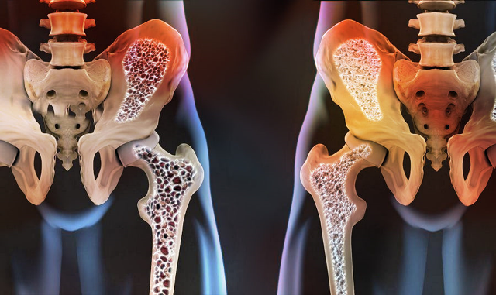
С возрастом хрупкость костей повышается. Они становятся менее плотными и в какой-то момент может развиться остеопороз. В этом случае шанс получить перелом костей возрастает в разы. Остеопороз особенно распространен у женщин в постменопаузе из-за гормональных изменений. Мужчины также страдают от остеопороза, но развивается он медленнее и в более старшем, чем у женщин, возрасте.
Позаботьтесь о своих костях: употребляйте достаточное количество кальция, который является наиболее важным строительным материалом для зубов и скелета. Много кальция содержится в молочных продуктах и сыре, а также в овощах, орехах и бобовых. Если вы по каким-то причинам не можете употреблять молочные продукты, то напитки из сои с добавлением кальция и витамина В12 могут стать хорошей альтернативой.
Принимайте витамин D, однако не забудьте предварительно проконсультироваться с врачом. Витамин D обеспечивает лучшее усвоение кальция. Наш организм может вырабатывать витамин D под воздействием на кожу солнечного света. Кроме того, он содержится в некоторых продуктах – в жирной рыбе, мясе и яйцах. Пожилым людям рекомендуется принимать 20 мкг дополнительного витамина D в день.
Не забывайте о физической активности. Движение и достаточные физические нагрузки улучшают качество и прочность костной ткани.
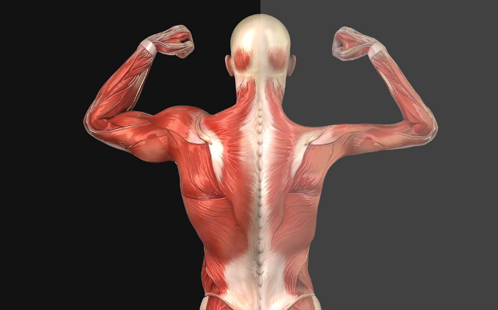
Потеря мышечной массы с возрастом называется саркопения. Скелетная мускулатура, её сила и масса, играет большую роль в сохранении здоровья и увеличении продолжительности активной жизни. В пожилом возрасте распад мышечных волокон происходит быстрее, чем их синтез. Основной причиной саркопении является старение, однако снижение физической активности и различные заболевания также играют роль. Процесс потери мышечной массы начинается в организме в возрасте 30 лет. Это процесс длительный, но спустя десятилетия он приводит к заметному уменьшению мышечной массы. После 70 лет саркопения может привести к тому, что человек не сможет подняться по лестнице или встать со стула.
К сожалению, предотвратить уменьшение мышечной массы невозможно. Однако этот процесс можно значительно замедлить, если продолжать заниматься спортом и употреблять достаточное количество белка. Белком особенно богаты молочные продукты, рыба, мясо, яйца и заменители мяса - соевые бобы и тофу.
Известно, что физические упражнения снижают риск хронических заболеваний. В более старшем возрасте выполнение физических упражнений приводит к снижению риска переломов костей, повышению мышечной силы и сохранению скорости ходьбы. Также есть исследования, указывающие, что достаточная физическая активность в пожилом возрасте может снизить риск развития деменции и болезни Альцгеймера. Умеренные занятия спортом, по крайней мере 2,5 часа в неделю, благотворно скажутся на вашем здоровье. В качестве физической нагрузки можно ездить на велосипеде, заниматься скандинавской ходьбой, плавать или работать в саду.
Помочь укрепить кости и мышцы помогут также подъем по лестнице, быстрая ходьба и силовые тренировки минимум 2 раза в неделю. Определенные упражнения, например, тай-чи или йога, позволят обеспечить лучший баланс. И, наконец, постарайтесь не сидеть на месте слишком много. Прогулка вверх и вниз по лестнице, недолгий променад по району и даже короткое, но регулярное, передвижение по квартире, улучшит ваше самочувствие.
У многих пожилых людей с возрастом появляются проблемы с кишечником. Для здоровья желудочно-кишечного тракта важно пить достаточно воды и употреблять много клетчатки, которой богаты овощи, фрукты и цельнозерновые продукты - хлеб и макароны из цельнозерновой муки и коричневый рис.
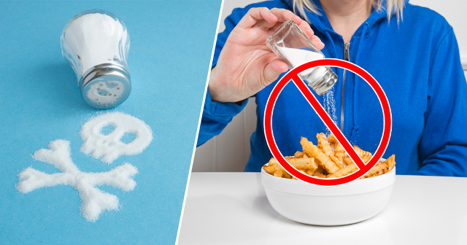
Также с возрастом следует ограничить количество соли в рационе, чтобы предотвратить повышение кровяного давления и повреждение почек. Повышенное кровяное давление увеличивает риск развития сердечно-сосудистых заболеваний. Функция почек ухудшается с возрастом, что приводит к худшему выведению соли из организма.
Важно также пить достаточно воды для нормальной работы почек и кишечника. Особенно важно следить за употреблением воды в жаркую погоду.
Если вам 70+ и вы хотите похудеть, то не стоит заниматься этим самостоятельно. Обязательно обратитесь к врачу и худейте под его контролем.
А если вы теряете вес? Это может быть из-за того, что вы чаще болеете, у вас плохой аппетит, ухудшились обоняние и вкус, вы быстрее насыщаетесь, уменьшилось чувство жажды или возникли проблемы с жеванием и глотанием.
Когда вы худеете, вы получаете слишком мало энергии и питательных веществ. Тогда организм начинает использовать запасы, представленные жировой и мышечной тканями наш организма, то есть фактически вы теряете жир и мышцы. Потеря мышечной массы особенно опасна, ведь это может привести к появлению новых сложностей в повседневной жизни. При потере мышечной массы увеличивается вероятность падения, быстрее появляется чувство усталости, снижается аппетит, повышается риск и заболеваний и тяжесть их протекания, раны заживают хуже, а также требуется больше времени для выздоровления.
Следите за своим весом и обратитесь к врачу, если потеряли без приложения каких-либо усилий более 1 кг за месяц или более 3 кг за последние шесть месяцев.
О чём больше всего сожалеют люди в старости читайте здесь
Источник: http://cgon.rospotrebnadzor.ru

